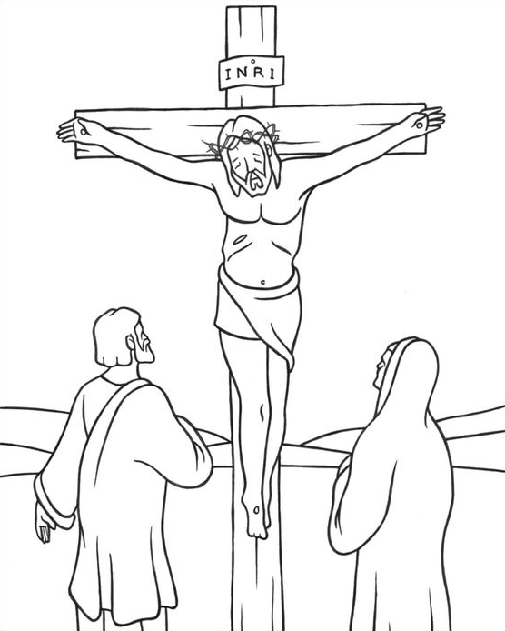 |  |  |  |  |  |  |  |  |  |  |  |  |  |  | 